באנר קובץ לאתר/עמוד באתר:

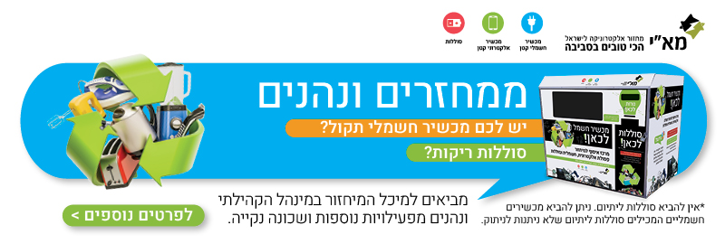

עמוד תוכן באתר המנהל:
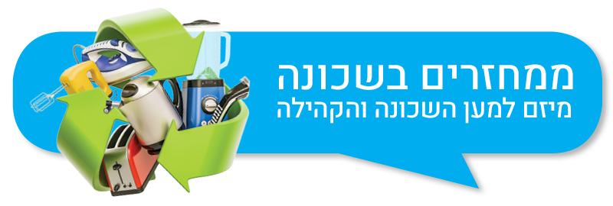

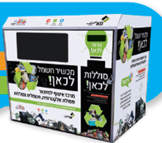
אגף תברואה – מחלקת מיחזור בשיתוף תאגיד מא"י במיזם להגברת המודעות לחשיבות מיחזור פסולת אלקטרונית וסוללות בשכונות.

מכשיר חשמל וסוללות לאן?

יש לכם מכשיר חשמלי תקול? סוללות ריקות? הביאו למיכל
המיחזור במנהל הקהילתי ותעזרו לשמור על סביבה נקייה.
למיכל המיחזור של המנהל ניתן להביא כל פסולת אלקטרונית
חשמלית קטנה, בינונית וסוללות כגון: נורות, בלנדר, מכשיר סלולרי,
סוללות, פלטה, קומקום ועוד.

מהי פסולת אלקטרונית?
כל מכשיר שזורם/זרם בו חשמל, שעובד על חשמל או סוללות, ציוד חשמלי ואלקטרוני שהתקלקל או הוחלף, נורות וסוללות.

למה למחזר?
בפסולת חומרים רבים כגון ברזל, פלדה ומתכות כבדות, העלולים לחלחל לאדמה, להפיץ גזים רעילים לאוויר, לזהם את מי התהום ובכך לפגוע בנו בבע"ח ובסביבה שלנו.

הידעת ?
פסולת אלקטרונית הינה רק 3% מהפסולת שלנו אך מהווה 70% מגורמי הזיהום שבפסולת ביתית.

רוצים למחזר פסולת אלקטרונית גדולה?
ישן תמורת חדש- על פי החוק אם רכשת מכשיר אלקטרוני חדש, היבואן מחויב לפנות את המכשיר הישן שלכם במעמד האספקה (כדאי להדגיש זאת במעמד הרכישה)

אירוע השקה למיזם:
התושבים מוזמנים להפנינג השקת מיכל המיחזור החדש בשכונה בתאריך______
כאן לצרף פלייר ומפרט לאירוע במידה ויש .

